FREN

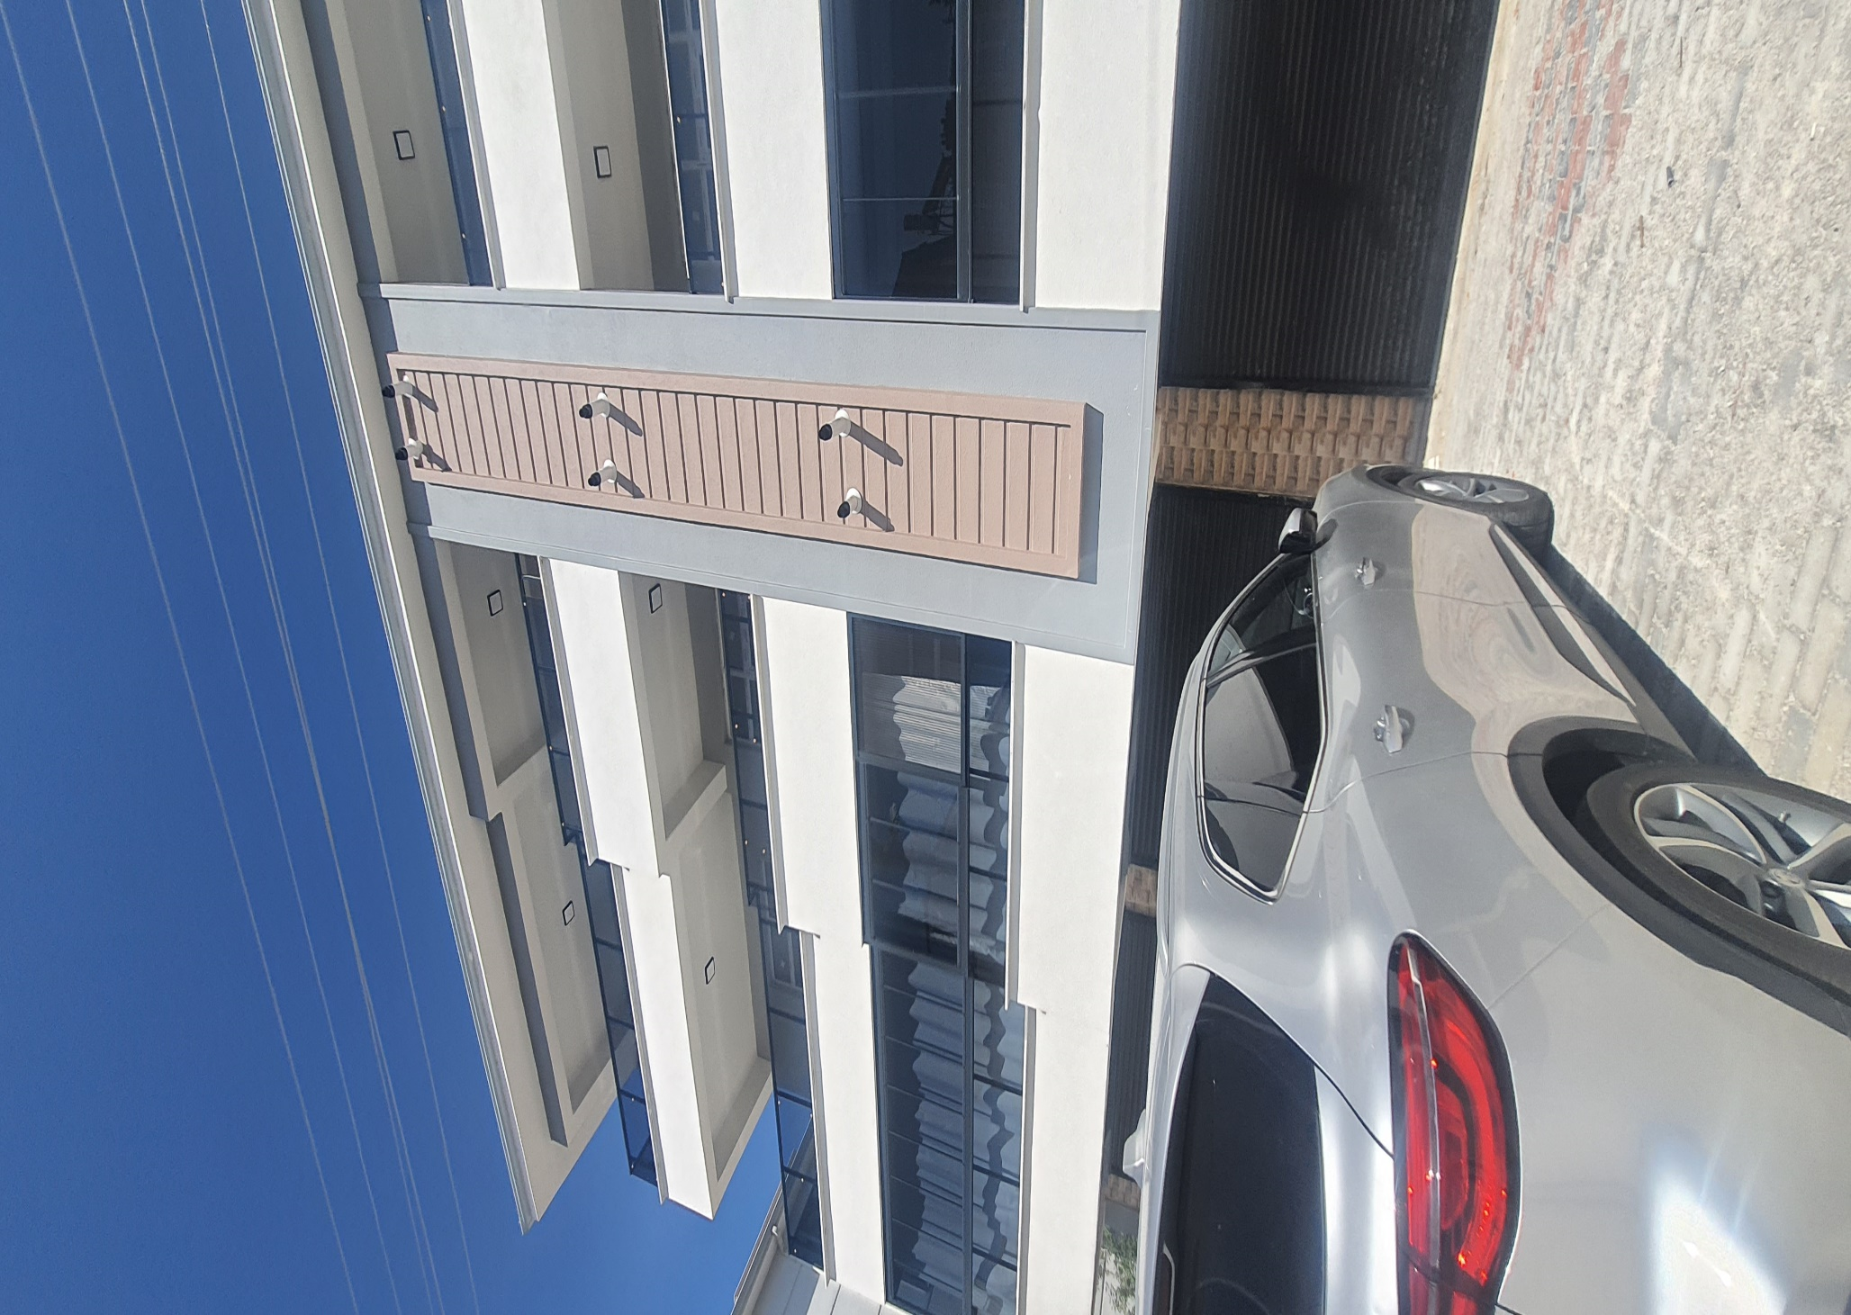

HIZ REGÜLATÖRÜ



KONTROL KART

KABİN TAMPON



KARŞI AĞIRLIK TAMPON



DURAK KAPI KİLİT



KABİN KAPI KİLİT



MOTOR

